Stato e ideologie politiche nell’800
Le quattro grandi ideologie che segnano la storia dell’800
Liberalismo, democrazia, nazionalismo e socialismo sono le quattro grandi ideologie politiche che dominano la storia dell’Ottocento.

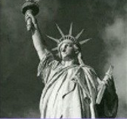 | 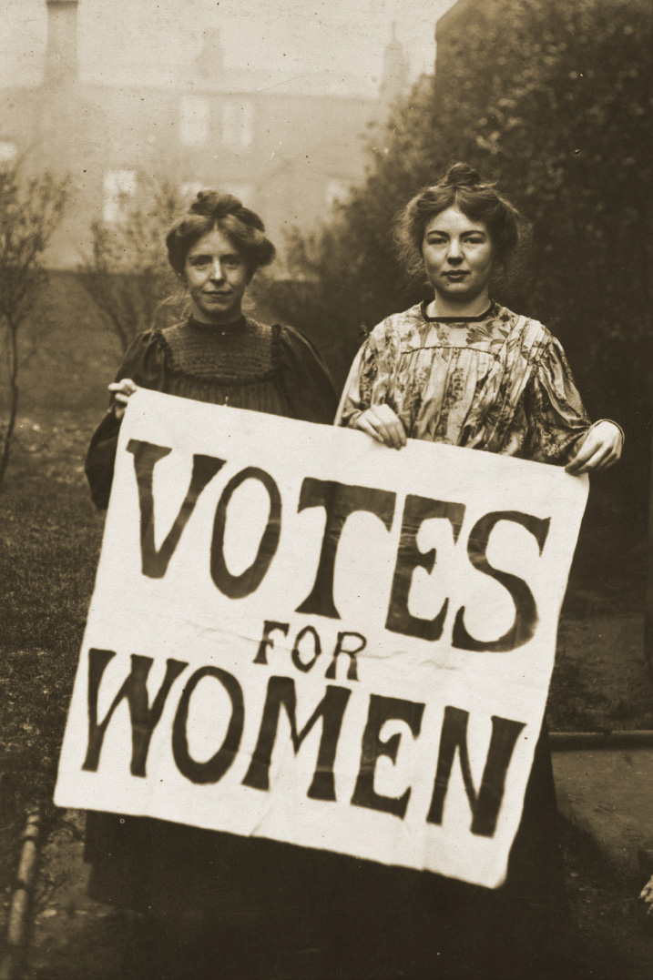 | 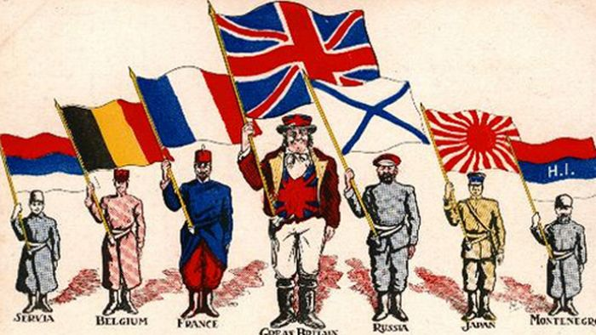 | 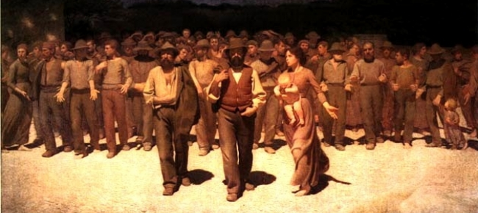
Liberalismo | Democrazia | Nazionalismo | Socialismo
Libertà | Uguaglianza | Patria, nazione | Solidarietà, fraternità, collettività

1/ Le quattro ideologie politiche che segnano e percorrono tutta la storia dell’800

- L’eredità della rivoluzione francese – Nell’epoca napoleonica si ebbe il compimento della costruzione dello Stato moderno (iniziata verso il 1500) con la diffusione nell’Europa continentale dello Stato burocratico-amministrativo, dotato di personale burocratico e tecnico
La rivoluzione francese aveva inoltre fatto nascere i sistemi politici rappresentativi, da cui derivavano i seguenti cambiamenti::
- la sovranità appartiene al popolo e ai suoi rappresentanti
- i sudditi si trasformano in cittadini
- la Costituzione diviene la carta fondamentale dei diritti dei cittadini.

- Le nuove ideologie su cui si impernia il nuovo secolo – Tutte queste trasformazioni (unite alla nascita dei problemi degli operai con la rivoluzione industriale) fanno nascere nuove idee e nuove correnti politiche che le rispecchiano. Esse si coagulano in quattro grandi ideologie politiche (di cui occorre conoscere i caratteri fondamentali: vd. tabella più avanti; e per un approfondimento, il vol. II dell’Introduzione alla storia contemporanea di R. Rémond).
- 1) il liberalismo (si sviluppa all’incirca verso la prima metà dell’800),
- 2) la democrazia (seconda metà del secolo)
- 3) il nazionalismo (tutto il secolo)
- 4) il socialismo (verso la fine del secolo e a cavallo dell’altro).

2/ Il liberalismo e la democrazia

- Liberalismo e democrazia si fronteggiarono sotto vari aspetti:

- a proposito dei princìpi cui fanno riferimento: il primo mette l’accento sulla parola libertà (nasce come dottrina economica – il liberismo di Adam Smith e François Quesnay – e poi diventa una dottrina politica); il secondo sulla parola uguaglianza; il primo sostiene che il valore più importante è la libertà, il secondo sostiene la libertà è un valore importante, ma che non c’è libertà senza uguaglianza e che dunque è più importante l’uguaglianza, come condizione preliminare della libertà (ad es., non sono libero di studiare se la società è fatta in modo ingiusto e consente solo ai ricchi di studiare)

- a proposito dei sistemi elettorali: i liberali volevano il suffragio ristretto, i democratici, quello universale

- Le differenze ideologiche tra liberalismo e democrazia, non devono far dimenticare i punti che avevano in comune: lotta per la Costituzione, Parlamento elettivo, garanzia delle libertà fondamentali.
Tra i massimi esponenti del pensiero liberale sono da ricordare:
- John Stuart Mill
- Alexis de Tocqueville.

- Le posizioni della Chiesa del primo ‘800 furono molto critiche verso il liberalismo. Il papa Gregorio XVI lo condannò con l’enciclica Mirari vos, respingendo la libertà di coscienza, la separazione tra la Chiesa e lo Stato, l’indifferentismo religioso ed altri princìpi presenti nelle dottrine liberali. Non mancarono però i tentativi di conciliare il cattolicesimo con il liberalismo da parte di pensatori come Lammenais e Manzoni.

3/ Il nazionalismo

- Nella rivoluzione francese ebbe origine anche il nazionalismo, imperniato sul concetto di patria, che fino allora non veniva considerato importante come l’affiliazione religiosa o la comunità locale: si era prima cristiani o lombardi, che italiani.

- I due volti del nazionalismo. Il nazionalismo fu un fatto complesso, di cui si possono individuare due tipi:
1/ Il nazionalismo rivoluzionario di Rousseau (nazionalismo democratico)
2/ Il nazionalismo conservatore della cultura tedesca.

1/ La rivoluzione fece trionfare l’idea di nazione, concepita come la concepiva Rousseau: una comunità di popolo che si esprime nella “volontà comune” e che ha il diritto di autogovernarsi ed insorgere contro l’oppressione. Tale concezione venne fatta propria dalla rivoluzione francese e diffusa con le sue guerre in tutta Europa.

2/ Successivamente, in Germania, l’idea di nazione venne elaborata su altre basi dal Romanticismo: la Germania sotto l’oppressione napoleonica esaltava la storia del popolo tedesco, le proprie tradizioni, la propria lingua, sottolineando la propria identità (fino a considerarla superiore a quella degli altri popoli) per rivendicare il diritto ad essere libera dall’oppressione. Si vedano ad esempio, i Discorsi alla nazione tedesca (1807-8) del filosofo tedesco Fichte o le opere dell’altro grande filosofo tedesco Hegel, in cui venivano esaltate la superiorità dei tedeschi sugli altri popoli, la superiorità dello Stato sugli individui, ecc. (nazionalismo conservatore).

4/ Il socialismo e il movimento operaio

I primi decenni del secolo videro anche lo sviluppo del pensiero socialista: centrale in esso è l’idea che per risolvere i problemi della società industriale si debba mutare radicalmente il suo assetto (in questo senso è significativo il richiamo alle utopie di Moro o Campanella) limitando o abolendo la proprietà privata e accentuando la solidarietà dei lavoratori contro l’individualismo.

Fra i teorici del socialismo moderno vanno ricordati vari esponenti, che possono essere suddivisi nelle seguenti categorie: il socialismo utopistico (è una definizione spregiativa coniata da Marx); il socialismo scientifico di Marx contrapposto a quello utopistico; il socialismo riformista. Parleremo infine del pensiero anarchico, che ha punti di contatto con il socialismo ma se ne differenzia per alcuni aspetti che vedremo.

- Il socialismo utopistico
- In Francia il socialismo assunse un carattere utopico e propose radicali trasformazioni:
- Fourier, propose un ritorno alla natura per creare una società divisa in piccoli nuclei indipendenti, i falanstèri che vivano soltanto di agricoltura e allevamento.
(Il termine falansterio è coniato fondendo le parole francesi “phalange”, “falange”, nel senso di “gruppo di persone”, + “-stère”, ricavato da “monastère”, “monastero”, per indicare una comunità di 1600 persone, ordinata secondo princìpi socialisti, nell’utopico “regno dell’armonia” immaginato da Fourier.)
- Saint-Simon, invece accettava la società industriale, ma sosteneva che era ingiusta; bisognava allora istituire una società in grado di ripristinare l’armonia sociale guardando ai valori del cristianesimo.
- Blanc, auspicava l’abolizione della proprietà e la creazione di fabbriche sociali, gestite dagli operai stessi
- Proudhon, sosteneva che “la proprietà è un furto”; il suo socialismo utopistico assunse coloriture anarchiche (vd. più avanti),

- Il socialismo scientifico di Marx e di Engels
- La teoria socialista assunse con l’opera di Marx il carattere di “teoria scientifica” perché basata – a suo dire – su un’analisi rigorosa delle leggi della Storia. Queste leggi vengono ignorate dagli utopisti che perciò sono dei puri e semplici sognatori, che immaginano delle forme di società irrealizzabili perché appunto non tengono conto della realtà delle cose. E la realtà è – secondo Marx – che la società industriale si sviluppa solo attraverso lo sfruttamento degli operai. Lo sfruttamento è perciò inevitabile, ma fa parte di un sistema economico che può condurre ad un sostanziale miglioramento della condizione economica dell’uomo nel futuro. In effetti è solo nella società industriale e capitalistica che per la prima volta nella Storia i beni vengono prodotti in abbondanza e si evitano quelle crisi dovute alla carenza di beni che caratterizzavano il passato.
Il capitalismo industriale perciò non va rifiutato vagheggiando un ritorno all’agricoltura ed a forme di convivenza idilliache o pensando che possa essere reso più giusto. Esso va accettato nelle sue contraddizioni, in vista del fine positivo a cui condurrà tutta l’umanità, cioè la realizzazione di una società in cui ciascuno darà secondo le proprie possibilità e riceverà secondo i propri bisogni.
È dunque presente in Marx una visione progressiva della Storia, della società e dell’industrializzazione, che si ritrova in molti pensatori dell’Ottocento e in generale nella cultura occidentale, imperniata sul cristianesimo e su una concezione provvidenziale della Storia. Ma mentre per il cristianesimo il paradiso si raggiunge in un’altra vita, per Marx il paradiso si raggiunge sulla terra stessa realizzando una società più giusta, libera dallo sfruttamento e dall’oppressione.

- L’analisi scientifica della Storia e della società effettuata da Marx si può riassumere come segue:
- Marx individua nella Storia sei epoche, scandite dallo sviluppo delle tecniche produttive, che sono il fattore determinante di un certo periodo storico perché è da esso che dipende la sopravvivenza degli uomini. Se per sopravvivere, ad esempio, in un certo momento storico è necessario coltivare la terra, allora si creeranno delle classi di lavoratori della terra e delle leggi che le inquadrino in precise istituzioni, come la servitù della gleba, ecc. Già da questa impostazione dell’analisi marxiana della Storia possiamo ricavare una critica agli utopisti: l’organizzazione politica e sociale di una certa epoca dipende dal grado di sviluppo dell’economia; non si può immaginare, ad esempio, che nel medioevo non esista la servitù della gleba se essa è funzionale alla vita di quel particolare tipo di società basata sullo sfruttamento della terra. Pensare di abolirla in quel periodo è perciò utopistico perché troppo legata alle necessità di sopravvivenza.
Le sei epoche storiche individuate da Marx sono le seguenti:
- 1-Società primitiva (comunismo)
- 2-Società asiatica (forme di comunismo)
- 3-Società antica (schiavistica)
- 4-Società feudale (agricoltura)
- 5-Società borghese-capitalistica (accumulo del capitale; è quella in cui vive Marx)
- 6-Società socialista (che si instaurerà dopo la rivoluzione comunista)
- La società borghese nasce dall’instaurarsi di una organizzazione economica basata sulle figure dei capitalisti, che possiedono i mezzi di produzione e riducono quasi in schiavitù gli operai sfruttandoli. Essi infatti corrispondono agli operai solo il salario minimo vitale e trattengono tutto ciò che il loro lavoro produce in più (plusvalore) per accumulare il capitale necessario a tenere in vita l’industria.
- La scoperta di Marx è che tale rapporto di sfruttamento tra padroni e operai non è dovuto a fattori accidentali ma è necessario affinché l’industria si sviluppi: per avere l’industria – con le sue grandi dimensioni, con i suoi mezzi e ritmi produttivi – ci vuole l’accumulo del capitale (per comprare macchine, ecc.) e questo può aversi solo se i padroni espropriano le masse lavoratrici di gran parte dei frutti del loro lavoro. Pensare perciò come fanno i socialisti utopisti di avere una società capitalistica priva di sfruttamento è pura illusione: il capitalismo porta con sé necessariamente lo sfruttamento degli operai.
- Arrivati tuttavia a un certo grado di sviluppo della società capitalistica, lo sfruttamento degli operai non sarà più necessario e allora gli operai stessi potranno “collettivizzare” i mezzi di produzione, cioè impadronirsi delle fabbriche, gestire la produzione e rovesciare la società capitalistica in quella collettivistica o socialista. Il rovesciamento avverrà con la rivoluzione (vi è dibattito tra gli studiosi sul fatto che Marx ritenesse la rivoluzione violenta l’unica forma possibile di rovesciamento della società capitalistica) e con una fase di dittatura da parte del proletariato che assumerà il potere per gestire la transizione al socialismo.

- Il socialismo riformista
  - in Germania: il leader del movimento operaio fu Lassalle; egli credeva nella possibilità per i lavoratori di conquistare lo stato borghese e di trasformarlo dall’interno attraverso graduali riforme. Auspicò perciò l’introduzione del suffragio universale e fondò l’Associazione dei lavoratori che confluì poi nel partito socialdemocratico.
Il riformismo in sostanza ritiene che non si debba trasformare radicalmente l’assetto sociale, ma muoversi entro la società esistente per guadagnare diritti e migliorare la condizione degli operai.

  - Anche in Inghilterra il socialismo fu riformista, accettò l’economia di mercato, ma richiese riforme per attenuarne le conseguenze sociali. Owen ad es. immaginava di tornare ad una forma di baratto, abolendo il denaro, per evitare l’aumento del costo delle merci che avveniva attraverso la distribuzione.

L’anarchismo
  - in Francia il socialismo utopistico di Proudhon assunse coloriture anarchiche; in Russia l’anarchismo avrà un esponente importante in Bakunin.
In ambito filosofico il maggior teorico dell’anarchismo fu il tedesco Max Stirner, che nel saggio intitolato L’unico e la sua proprietà (1845) sostenne la tesi che l’individuo è l’unica realtà, l’unico valore e la misura di tutto.
L’anarchismo mira perciò a liberare l’individuo da ogni forma di oppressione politica, religiosa o economica (lo Stato, la chiesa, il capitalismo), per creare una società di uomini liberi e uguali, basata su un ordine “naturale” e spontaneo. Le leggi e le istituzioni riescono infatti soltanto a impedire l’inclinazione al bene degli uomini.
L’anarchismo si diffonderà nei Paesi come la Spagna e l’Italia in cui il proletariato di fabbrica non era molto sviluppato; in quelli invece in cui era più sviluppato, fece maggior presa il socialismo e in particolare quello di Marx.

  - in Italia: si ha la diffusione dell’anarchismo con Pisacane e Ferrari; si diffondono anche le idee di Mazzini, che sostiene l’associazionismo ed è avverso ad ogni forma di lotta di classe e di collettivismo.

PER RICORDARE – I vari tipi di socialismo e l’anarchismo
Il socialismo e l’anarchismo sono delle correnti ideologiche e politiche che si sviluppano in relazione alla rivoluzione industriale e ai problemi dei lavoratori.
Sono diverse le diagnosi e le soluzioni che i vari pensatori prospettano per affrontare i problemi della classe operaia. Chi pensa che la soluzione vada cercata nell’acquisizione di maggiori diritti e chi invece sostiene che l’unica soluzione sia una trasformazione radicale che abolisca la proprietà privata o lo Stato e tutte le istituzioni che opprimono l’individuo.
Ecco una sintesi delle varie posizioni:

      - il socialismo utopistico (Fourier, Blanc): occorre mutare radicalmente l’assetto sociale, abolire la proprietà privata, creare forme di convivenza inedite (come i falanstèri di Fourier) in cui non siano presenti sfruttamento e oppressione

      - il socialismo rivoluzionario (Marx): bisogna rovesciare il sistema capitalistico e collettivizzare i mezzi di produzione cioè farli gestire direttamente agli operai. Marx ritiene che la società industriale sia una tappa importante per la realizzazione del benessere collettivo, anche se comporta un duro prezzo, cioè lo sfruttamento degli operai. Non bisogna dunque rifiutarla, come fanno i socialisti utopisti o gli anarchici, ma accettarla e trasformarla con la rivoluzione, quando i tempi saranno maturi.

      - Il socialismo riformista (Lassalle; → nascita del partito socialdemocratico): bisogna risolvere i problemi degli operai attraverso riforme graduali e lotte politiche che consentano l’acquisizione di diritti democratici come quello di voto o di diritti sindacali.

      - I’anarchismo (di cui sono esponenti Proudhon e Bakunin): se gli utopisti vagheggiano la creazione di nuove istituzioni, gli anarchici sostengono che bisogna distruggere le istituzioni che opprimono la spontanea e naturale libertà degli uomini.

Le quattro ideologie politiche che dominano l’Ottocento

 | LIBERALISMO | DEMOCRAZIA | SOCIALISMO | NAZIONALISMO
PERIODO  in cui si afferma | Prima metà dell’800 | Seconda metà dell’800 | Fine Ottocento e primo Novecento | Tutto l’800
IDEOLOGIA  elaborata | Parola chiave:  LIBERTA’ | Parola chiave:  UGUAGLIANZA | Parole chiave:  COLLETTIVITA’, SOCIETA’ | Parole chiave:  NAZIONE, PATRIA
 | - Nasce come dottrina economica (libertà di commerci, rifiuto dell’autorità), ma diventa una filosofia cioè una vera e propria visione del mondo (libertà e rifiuto dell’autorità in tutti i campi).  - Poiché l’individuo e l’esercizio della sua libertà sono i valori più importanti, lo Stato deve lasciare la massima libertà all’individuo e non intromettersi nella sua sfera di esercizio: limitazione del potere dello Stato, concepito come “Stato-gendarme”, che cioè si limita a tutelare l’ordine. | - Non si è liberi se non si è uguali. Tutti devono essere messi in grado di esplicare le proprie capacità. Non basta proclamare l’eguaglianza FORMALE (cioè solo a parole) degli individui, ma occorre fare in modo che essa sia SOSTANZIALE, effettiva.  - La democrazia differisce dal liberalismo perché ritiene che lo Stato non debba limitarsi a dirimere eventuali conflitti, ma debba operarsi concretamente per rendere effettiva l’eguaglianza degli individui (aiuti, borse di studio, istruzione pubblica, ecc.). | - Rispetto al liberalismo, che è individualista, rivendica l’importanza della dimensione collettiva e sociale (→ socialismo) per la realizzazione degli individui: organizzazione della proprietà, gestione delle industrie.  - Rispetto alla democrazia è più radicale: non ritiene che solo lo Stato possa risolvere il problema delle diseguaglianze, ma occorra una ristrutturazione radicale della società → utopismo, immaginazione di nuove forme di convivenza, abolizione della proprietà privata, rivoluzione, ecc. | - Rivendicazione della libertà di un popolo: avere un proprio territorio, essere indipendente, autogovernarsi, senza essere soggetto ad autorità esterne.  - E’ una corrente politico-ideologica che affonda le proprie radici nella Rivoluzione francese (patria) e che si lega alla rivendicazione dell’indipendenza da parte di Paesi divisi, come la Germania o l’Italia.  - Andando avanti col tempo si trasforma in ideologia imperialistica: il diritto ad essere “noi” si trasforma in superiorità del “noi” sugli altri.
 | → suffragio censitario (= basato sul reddito)  Hanno diritto di votare e di essere eletti i più capaci (e quindi anche più benestanti), perché lo meritano più di altri in quanto in uno Stato liberale, l’individuo è libero di realizzarsi secondo le proprie capacità. | → suffragio universale (votano tutti)  Tutti devono partecipare alla vita politica.
BASI SOCIALI  strati sociali che si riconoscono in questa corrente ideologica | Borghesia che basa il proprio successo sul denaro e sul merito | Classi medie (commessi, maestri di scuola, ecc.) | Operai, proletari impiegati nelle fabbriche | E’ trasversale: interessa vari strati sociali.

Aggiunta: versione estesa della tabella

 | LIBERALISMO | DEMOCRAZIA | SOCIALISMO | NAZIONALISMO
PERIODO  in cui si afferma | 1800-1850 | 1848-1914 | Compare fra 1875-1900, si sviluppa pienamente solo dopo il 1914 | Tutto l’800
IDEOLOGIA  elaborata | Parola chiave: LIBERTA’ | Parola chiave: UGUAGLIANZA | Parola chiave: COLLETTIVITA’, SOCIETA’ | Parola chiave: NAZIONE, PATRIA
 | Nasce come dottrina economica, ma è anche una filosofia cioè una vera e propria visione del mondo:  - non esiste una verità identica per tutti, ognuno ha la propria  - individualismo  - relativismo, tolleranza  - rifiuto dell’autorità, in campo economico, religioso, ecc.  - lo Stato deve garantire lo sviluppo dell’individuo e l’esercizio delle sue libertà  - poiché l’individuo e l’esercizio della sua libertà sono i valori più importanti, lo Stato deve lasciare la massima libertà all’individuo e non intromettersi nella sua sfera di esercizio: limitazione del potere dello Stato, concepito come “Stato-gendarme”, che cioè si limita a tutelare l’ordine  - se viene garantita la libertà dell’individuo, questo può realizzarsi secondo la propria volontà e capacità → esaltazione del merito, meritocrazia; chi è meritevole riesce ad arricchirsi e a conquistare posti di comando nella società  - anticorporativismo (le corporazioni ostacolano l’iniziativa individuale) | Differisce dal liberalismo perché ritiene che lo Stato non debba limitarsi a dirimere eventuali conflitti, ma debba operarsi concretamente per rendere effettiva l’eguaglianza degli individui (aiuti, borse di studio, ecc.).  Tutti devono essere messi in grado di esplicare le proprie capacità. Non basta proclamare l’eguaglianza FORMALE degli individui, ma occorre fare in modo che essa sia SOSTANZIALE. | Rispetto al liberalismo, che è individualista, rivendica l’importanza della dimensione collettiva e sociale (→ socialismo) per la realizzazione degli individui: organizzazione della proprietà, gestione delle industrie.  Rispetto alla democrazia è più radicale: non ritiene che solo lo Stato possa risolvere il problema delle diseguaglianze, ma occorra una ristrutturazione radicale della società → utopismo, immaginazione di nuove forme di convivenza, abolizione della proprietà privata ecc.  A differenza dei democratici, che si muovono all’interno delle istituzioni dello Stato e cercano di piegarle alla propria ideologia (ottenere l’estensione del suffragio elettorale a tutti, ecc.), i socialisti hanno meno fiducia nello Stato.  Nella versione marxiana, il socialismo sostiene che lo Stato è solo uno strumento di dominio delle classi più forti su quelle più deboli, che va abbattuto con la rivoluzione e che sarà assente nella società comunistica che si affermerà con la rivoluzione proletaria. | - Nazionalismo di sinistra, derivante dalla rivoluzione francese. Auspica la creazione di una società liberale e democratica; il punto di riferimento è Rousseau. Deve governare il popolo, che si esprime nella “volontà generale”.  - Nazionalismo di destra, derivante dalla tradizione. Si appoggia alle forze sociali tradizionali, richiamandosi a un passato aristrocratico, feudale e religioso e tendendo a restaurare un ordine sociale d’antico regime. Si oppone alla volontà innovatrice della rivoluzione, non vuole cancellare il passato, ma ritiene che attraverso di esso si sia formato il popolo, la sua cultura e la sua identità.
 | - il governo deve essere gestito da un’élite, cioè dalle persone più meritevoli e attive nella società dove ciascuno svolge il proprio ruolo (es. il voto negato alle donne perché il loro ruolo è di essere sotto la tutela del marito)  → suffragio censitario | - governo di tutti, perché tutti sono uguali  → suffragio universale
SOCIOLOGIA  strati sociali che si riconoscono in questa corrente ideologica | Borghesia del denaro e del merito | Classi medie (commessi, maestri di scuola, ecc.) | Operai, proletari impiegati nelle fabbriche | Si lega a varie dottrine politiche, dunque a varie classi sociali di cui tali dottrine sono l’espressione (c’è un nazionalismo di destra e di sinistra)

Le parole chiave della rivoluzione (libertà, uguaglianza, fraternità, patria) sono le parole chiave su cui si imperniano le ideologie dell’Ottocento. La libertà è alla base del liberalismo; l’uguaglianza, della democrazia;,la patria, del nazionalismo. La fraternità è un concetto più complesso da definire, anche dal punto di vista dell’eredità che ha avuto nell’epoca successiva. Esso sottolineava – durante la Rivoluzione – il superamento delle divisioni sociali e dei privilegi dell’antico regime invitando gli uomini a sentirsi tutti fratelli, e spingeva anche a creare una società basata sui valori di comunità e di collaborazione reciproca anziché sul conflitto, collaborazione che si estendeva anche ai popoli che si trovavano nella stessa situazione dei francesi (si pensi alle repubbliche dette appunto “sorelle” della Francia che sorsero in Italia durante la Rivoluzione). Quanto al socialismo, bisogna osservare che la Rivoluzione francese non ha prodotto direttamente ideologie del XIX secolo conosciute come socialismo e comunismo. Tuttavia, ha fornito un ambiente intellettuale e sociale in cui queste ideologie, e i loro portavoce, potevano prosperare. I filosofi comunisti francesi della fine del XVIII secolo non solo criticarono la proprietà privata, ma chiesero anche la sua abolizione e la creazione di una società basata sulla proprietà egualitaria e comunitaria della proprietà. L’agitatore politico e giornalista francese Francois-Noel Babeuf è arrivato al punto di sostenere l’azione rivoluzionaria violenta in nome della socializzazione della ricchezza. Inoltre, Karl Marx e Friedrich Engels, tra i più importanti pensatori comunisti, furono educati alla fine del XVIII e all'inizio del XIX secolo quando c'era una diffusa attività rivoluzionaria. (l’ultimo capoverso è tratto da: https://learnodo-newtonic.com/french-revolution-effects)

